**USO DE DISPOSITIVOS MÓVILES Y EL COMPORTAMIENTO DE LOS USUARIOS**

**Objetivo del análisis**

Se hizo con el fin de entender el comportamiento y uso que tienen los usuarios en sus dispositivos móviles, haciendo un análisis entre marcas, basadas en la popularidad de aplicaciones y preferencias de uso, ya sea para una empresa de análisis de mercado para fabricantes de dispositivos móviles que quiere identificar las ventajas competitivas de cada marca, basándose en las características generales de los dispositivos.

**Análisis detallado**

* Análisis de competencia:

**Tipo de gama por modelo**

Vemos una gran preferencia por el tipo de gama alta, esto lo puede usar la empresa para saber la cantidad de usuarios que podría soportar una app que consuma más recursos de lo normal.

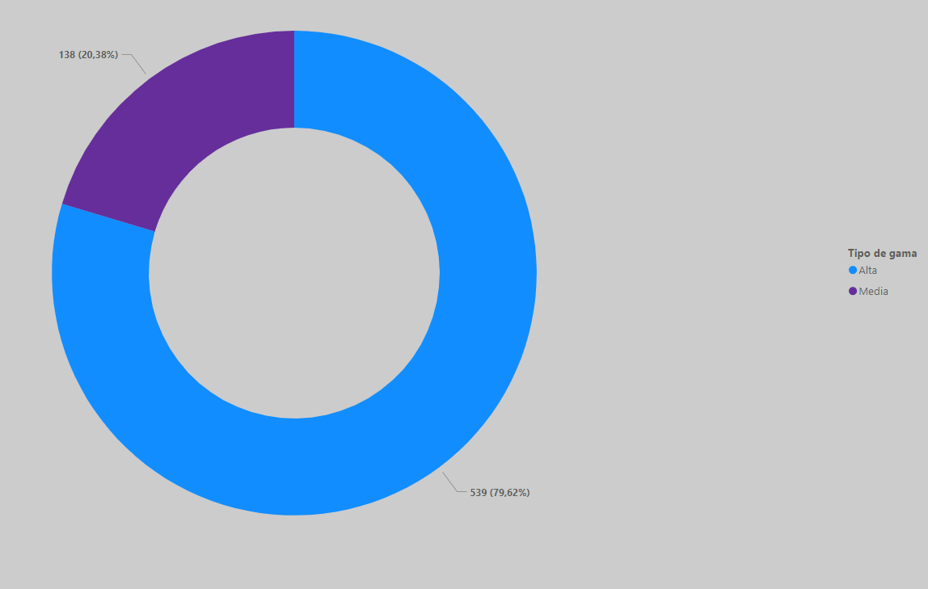

**Edad**

Las personas que prefieren la gama media tienden a ser menores de 25 años, esto puede ser por motivos económicos, lo que podría limitarlos a la hora de obtener apps de pago o membresías muy elevadas.

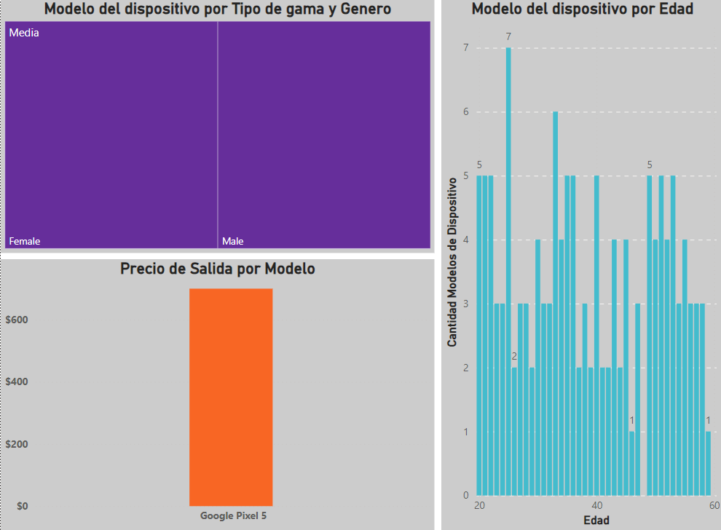

* Análisis del uso de aplicaciones y datos:

Esta gráfica muestra el número de aplicaciones instaladas agrupadas por modelo de dispositivo. Los modelos de dispositivos se muestran en el eje horizontal, comenzando por el iPhone 12 hasta OnePlus 9. En el eje vertical se observa el número de aplicaciones instaladas en cada modelo. Este informe muestra la comparación del número de aplicaciones instaladas en diferentes modelos de dispositivos, lo cual podría ser útil para identificar preferencias de uso o capacidades de almacenamiento entre los distintos modelos.

Esta gráfica presenta el uso de datos en MB por día para diferentes dispositivos, junto con la satisfacción del usuario, clasificada en una escala de 1 a 5, donde cada nivel de satisfacción está representado por un color. Esta gráfica muestra cómo el uso de datos varía según el modelo de dispositivo y el nivel de satisfacción del usuario. Aparentemente, los usuarios más satisfechos tienden a consumir más datos, lo que podría indicar un uso más intensivo o características que requieren mayor consumo de datos en esos dispositivos.

La gráfica muestra el tiempo de uso en aplicaciones (minutos por día) que muestra por modelo de dispositivo y género (femenino y masculino) en un gráfico de área apilada. En el eje vertical representa el tiempo de uso en aplicaciones en minutos por día. En el eje horizontal muestra cinco modelos de dispositivos. En gráfica se puede observar que el tiempo de uso en aplicaciones varía según el modelo de dispositivo y el género. Las mujeres usan más ciertos dispositivos (iPhone 12 y Xiaomi Mi 11), mientras que los hombres tienen mayor uso en otros (Google Píxel 5, OnePlus 9, y Samsung Galaxy S21).

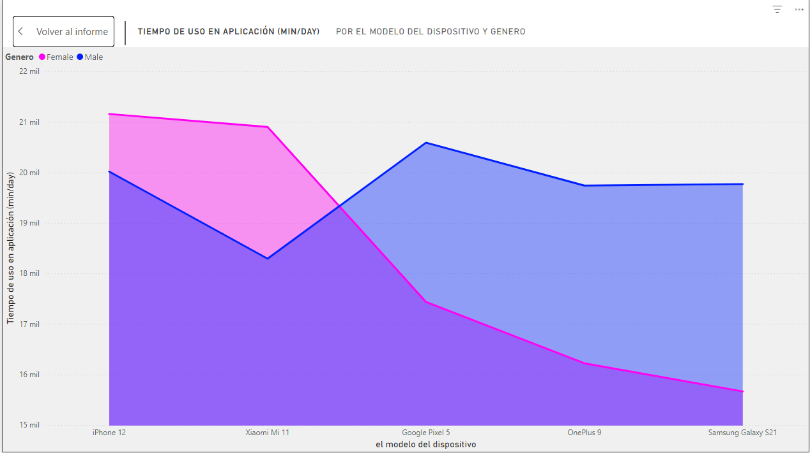

* Análisis de preferencia:

¿Los usuarios prefieren teléfonos con mayor capacidad de batería?

**Comportamiento del usuario por modelo de dispositivo**

En esta grafica se muestra la preferencia de los usuarios con respecto a la capacidad de batería en cada dispositivo. La grafica muestra una clara preferencia en el iPhone 12 el cual posee la menor capacidad, lo que nos hace preguntarnos. ¿Los usuarios de verdad prefieren teléfonos con mayor capacidad de batería?, o es simplemente un dato sin importancia.

**Descarga de la batería (mah/dia)**

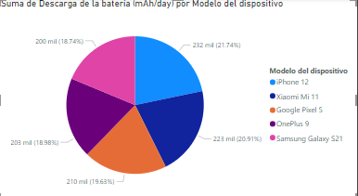

En la siguiente grafica se muestra la descarga de los dispositivos y nuevamente el iPhone 12 es quien tiene una mayor descarga seguido del Xiaomi Mi 11, con esto nos damos cuenta de 2 cosas, iPhone tiene menos capacidad de batería y mayor descarga, entonces ¿Por qué los usuarios tienen mayor preferencia? Esperemos poder responder nuestras dudas con la siguiente grafica.

**Preferencia de teléfonos por genero**

Esta grafica muestra la preferencia entre hombres y mujeres con relación a los teléfonos, en la cual se evidencia que las mujeres tienen mayor preferencia por iPhone y Xiaomi mientras que los hombres se inclinan más hacia el Samsung

Después de ver las tablas nos deja una idea.

Las mujeres prefieren no dar importancia las características de los teléfonos como vendría a ser la batería en este caso, mientras que los hombres muestran un poco más de interés y prefieren un teléfono con mayores características y capacidades. Entonces respondiendo la pregunta

¿Los usuarios prefieren teléfonos con mayor capacidad de batería?

Basándonos en las gráficas mi respuesta aun no es clara ya que como vemos en este caso se evidencia la preferencia de las mujeres ante un dispositivo que no cuenta con una gran capacidad en este campo, mientras que los hombres dan más importancia en este sector, así que la respuesta podría variar dependiendo el grupo de usuarios a los que se encueste.